№ п/п | Наименование товара, работ, услуг | Ед. изм. | Кол-во | Технические, функциональные характеристики
 |  |  |  | Показатель (наименование комплектующего, технического параметра и т.п.) | Описание, значение
1 | Спортивный комплекс с баскетбольным кольцом  (ИЭ-23)  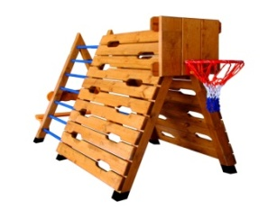 | Шт. | 1
 |  |  |  | Высота (мм) | 1900
 |  |  |  | Длина (мм) | 2900
 |  |  |  | Ширина (мм) | 1300
 |  |  |  | Применяемые материалы
 |  |  |  | Столбы | Столб в кол-ве 6 шт., выполнены из бруса естественной сушки размером 100х100 мм., с покрытие антисептиком "Акватекс". Нижняя часть столба покрыта битумной мастикой, с последующим бетонированием. ГОСТ Р 52169-2012
 |  |  |  | Альпинистская стенка | В кол-ве 2шт, выполнены из доски естественной сушки с прорезями для рук и ног, с покрытием антисептиком "Акватекс" ГОСТ Р 52169-2012
 |  |  |  | Перекладина деревянная | в кол-ве 14 шт., диаметром 40-45 мм., с покраской цветной краской
 |  |  |  | Скамья | в кол-ве 1шт, выполнена из доски естественной сушки с покрытием антисептиком "Акватекс"
 |  |  |  | Спинка скамьи | в кол-ве 1шт, выполнена из доски естественной сушки, с геометрической резьбой по дереву, с покрытием антисептиком "Акватекс"
 |  |  |  | Баскетбольный щит с кольцом | в кол-ве 1шт., выполнен из доски естественной сушки, с покрытием антисептиком "Акватекс". Баскетбольное кольцо изготовлено из металлической трубы с покраской порошковой термопластичной краской.
 |  |  |  | Материалы | Деревянный брус и доска тщательно отшлифован со всех сторон и покрашен в заводских условиях антисептиком « Акватекс»., металл покрыт порошковой термопластичной краской, саморезы по дереву.

